Cách đọ kích cỡ iPhone 12 và iPhone 12 Pro với các đời iPhone cũ bằng AR
Nhờ công nghệ thực tế ảo tăng cường (AR), bạn có thể so sánh kích cỡ thực tế của iPhone 12 và iPhone 12 Pro với các đời iPhone cũ và đưa ra quyết định mua hàng đúng đắn nhất.
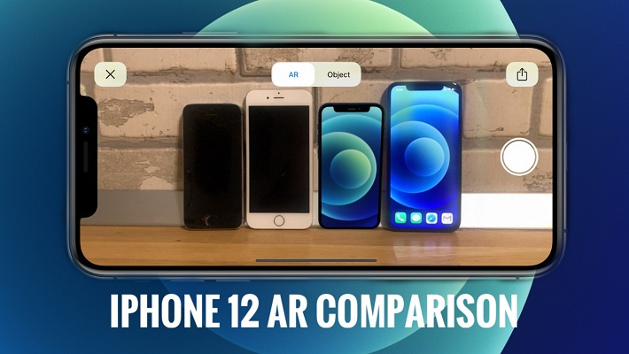
Chương trình đặt trước iPhone 12 của Apple sắp bắt đầu. Mặc dù vậy, bạn vẫn phân vân giữa các mẫu (model) iPhone 12 mini, iPhone 12 Pro, và iPhone 12 Pro Max do chưa thể hình dung kích cỡ thực của chúng so với chiếc iPhone hiện có. Đừng lo, chúng tôi có một mẹo cực kỳ hữu dụng để xử lý vấn đề này.
Apple cho phép người dùng xem hình ảnh thực của iPhone 12 trên AR (Augmented Reality). Điều này có nghĩa, bạn có thể tạo ảnh 3D ảo của iPhone 12 trong môi trường thực, sau đó đặt chiếc iPhone hiện có bên cạnh nó và so sánh.
Sau đây là hướng dẫn chi tiết cách tạo ảnh 3D ảo của iPhone 12 trong thế giới thực để so sánh với các đời iPhone cũ.
Cách tạo ảnh 3D ảo của iPhone 12 bằng AR
Bước 1: Trên iPhone chạy iOS 14, bạn bấm lên liên kết chứa tên của mẫu iPhone bạn muốn tạo ảnh 3D ảo trên môi trường AR bên dưới.
- iPhone 12 mini
- iPhone 12
- iPhone 12 Pro
- iPhone 12 Pro Max (chưa hỗ trợ)
Bước 2: Bây giờ, bạn di chuyển iPhone vòng quanh cho đến khi iOS 14 hoàn tất quá trình tạo ảnh 3D ảo của iPhone 12 trên AR.
Bước 3: Nhấn và giữ ngón tay thứ nhất lên ảnh 3D ảo của iPhone 12, sau đó nhấn và giữ ngón tay thứ hai lên màn hình và xoay cho đến khi bạn tìm thấy góc nhìn thích hợp nhất.
Bước 4: Đặt hai ngón tay lên màn hình, sau đó mở ra hoặc chụm lại để phóng to hoặc thu nhỏ kích cỡ của ảnh 3D ảo hay xoay vòng quanh để xem tất cả chi tiết của chiếc iPhone 12 trong đời thực.
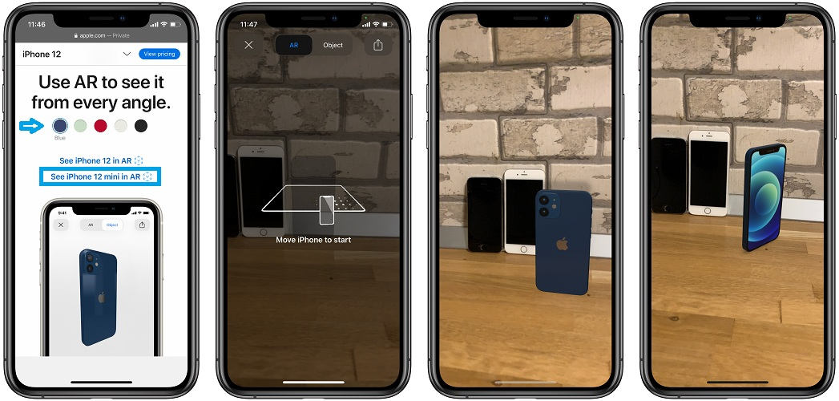
Lưu ý: Những liên kết ở trên sẽ tạo ảnh 3D ảo của iPhone 12 phiên bản màu xanh dương (pacific blue). Trường hợp, bạn muốn tạo ảnh 3D phiên bản màu khác, bạn cần truy cập vào liên kết tại đây đối với iPhone 12 hoặc liên kết tại đây đối với iPhone 12 Pro.
Ở trang web hiện ra, bạn di chuyển xuống gần dưới cùng và chọn mẫu iPhone bạn muốn tạo ảnh 3D ảo AR.
Cách so sánh kích cỡ của iPhone 12 với các mẫu iPhone đời cũ
Đến đây, bạn đã hoàn tất việc tạo ảnh 3D ảo của iPhone 12 trong thế giới thực. Bây giờ, bạn đã có thể so sánh kích cỡ của nó với chiếc iPhone hiện tại hoặc chiếc iPhone bất kỳ.
Tất cả những gì bạn cần làm là đặt chiếc iPhone mình muốn so sánh bên cạnh chiếc iPhone 12 ảo trên màn hình. Việc này sẽ cho bạn cái nhìn tương đối chuẩn xác về kích cỡ thực của iPhone 12 so với các đời iPhone cũ.
Lưu ý: Để có kết quả so sánh chuẩn xác nhất, bạn cần phóng to ảnh 3D ảo của iPhone 12 lên mức 100% trước khi đặt chiếc iPhone bạn muốn so sánh nằm cạnh nó.
So sánh kích cỡ của HomePod với HomePod mini bằng AR
Bên cạnh iPhone, Apple cũng cung cấp phiên bản AR của HomePod mini hãng vừa ra mắt, nếu bạn cũng muốn so sánh nó với HomePod hoặc bất kỳ chiếc loa di động cùng loại nào khác, hãy làm theo các bước sau:
Bước 1: Mở liên kết này trên iPhone chạy iOS 14.
Bước 2: Di chuyển iPhone vòng quanh và ảnh 3D ảo của HomePod mini sẽ xuất hiện trên màn hình.
Bước 3: Đặt chiếc HomePod hoặc chiếc loa bạn muốn so sánh bên cạnh ảnh 3D ảo và xem sự khác biệt.
Ca Tiếu
https://www.iphonetricks.org/how-to-compare-iphone-12-lineup-size-in-ar/

